**Инженерное направление в начальных классах. Теория и практика**

(из опыта работы учителя начальных классов МАОУ «Школа дизайна «Точка» Кругловой Татьяны Юрьевны)

*Конструирует машины, корабли, станки, игрушки,*

*небоскрёбов всех махины, самолёты, краны, пушки.*

*И решит любой пример! Дети, это……. (инженер)*

***Сергей Неверской***

Выбор профессии – одно из наиболее серьезных, самых важных решений в жизни. Сделав выбор, мы не только определяем основное занятие на всю жизнь, но и часто определяем этим свой круг общения, стиль своей жизни, общение в социуме, и даже судьбу. И наше благополучие в жизни зависит от собственных решений, которые мы выбрали для себя.

«Инженер – это звучит гордо!» Эта фраза была актуальна много десятилетий и актуальна в настоящее время. Хорошие инженеры требуются на многих предприятиях, но настоящих специалистов мало, грамотных инженеров скоро будет не хватать. Профессия инженера считается очень ответственной, самой нужной и необходимой. Инженер – незаменимый сотрудник любого промышленного предприятия.

Подготовка инженерных кадров обсуждается как на уровне регионов, так и на федеральном уровне. Цитата из выступления Президента Российской Федерации Владимира Владимировича Путина: «…Сегодня в стране существует явная нехватка инженерно-технических работников, и в первую очередь рабочих кадров, соответствующих сегодняшнему уровню развития нашего общества. Если недавно мы говорили о том, что находимся в периоде выживания России, то сейчас мы выходим на международную арену и должны предоставить конкурентную продукцию, внедрять передовые инновационные технологии, нанотехнологии, а для этого нужны соответствующие кадры. А их на сегодняшний день у нас, к сожалению, нет…» [Путин. 2011].

Поэтому сегодня одним из приоритетных направлений государственной политики в сфере образования является инженерное образование. Возродить интерес школьников к техническим специальностям – важная задача подготовки инженерных кадров и рабочих специальностей.

Основными преимуществами профессии инженера являются: востребованность на рынке труда, творческая деятельность, высокая степень ответственности, постоянная высокая концентрация внимания. А значит, дети уже с начальных классов интересуются вопросами физики и математики и используют закономерности этих наук. И самое главное, что дети интересуются различными изобретениями, новинками техники. Такие дети посещают кружки, где конструируют роботов, модели, механизмы. Зачастую выбирают технический ВУЗ и становятся инженерами.

На выбор профессии в некоторых случаях влияют родители как положительным, так и отрицательным образом. Часто дети говорят: «Хочу быть, как папа и мама!» Идти по пути своих родителей всегда интересно – родители и помогут, и подскажут, и всегда можно к ним обратиться с вопросами. Многие родители хотят и направляют детей по своим стопам. Выбор в пользу династии может быть положительным только тогда, когда у ребенка есть интерес и склонность к профессии родителей. Быть похожим на родителей – это значит взять от них все самое ценное, развивать, улучшать, совершенствовать и передавать его своим детям. Инженерные династии – профессиональная преемственность, которая способствует интеграции инженеров. Династию инженеров можно считать одной из эффективных форм культурной преемственности, в которой присутствуют многие процессы профессионализации и развития семейно-родовых традиций.

На базе МАОУ «Школа дизайна «Точка» были открыты инженерные классы А работа по изучению инженерных специальностей начинается в школе с начальных классов. Именно в начальной школе большая роль отводится сотрудничеству с родителями. Организация партнерских отношений школы с родителями влияет и на профессиональную ориентацию обучающихся. Наши родители с удовольствием участвуют в организации внеурочной деятельности, направленной на профориентацию младших школьников.

Будущие инженерные династии есть в школе. Вот так написал в своем сочинении о своих родителях, бабушке и дедушке ученик 2 класса Полыгалов Александр: «Мои бабушка и дедушка – радиоинженеры. Мой папа – инженер-конструктор, а моя мама – инженер-эколог. Инженеры – это люди, которые придумывают и создают что-то новое. Инженеры делают нашу жизнь удобнее. Мне нравится что-то мастерить, изобретать, строить. Я, когда вырасту, тоже стану ИНЖЕНЕРОМ!»

Работа педагога с родителями невозможна без сотрудничества, активного вовлечения родителей в учебную и внеурочную деятельность, что предполагает участие родителей совместно с детьми в различных технических конкурсах, в исследовательских проектах.

Ученики моего класса совместно с родителями подготовили проекты по теме: «Мое первое проектирование и конструирование».

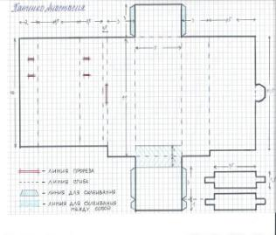 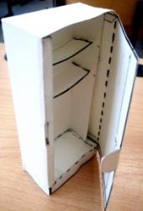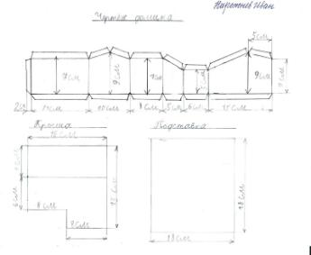 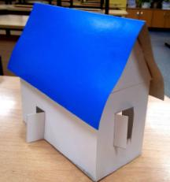

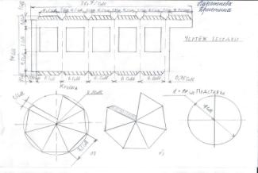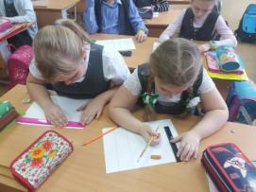

Инженерно-техническая направленность актуальна в условиях стремительного развития науки, техники и производственных технологий. Инженерное образование сегодня формирует экономический потенциал страны. Современные требования к инженерному образованию предполагают подготовку профессионалов, способных к исследовательской, проектной и предпринимательской деятельности.

Популярность научно-технических знаний среди учащихся лицея, начиная с начальной школы. Вовлечение школьников в проектно-исследовательскую и инженерную деятельность формирует у младших школьников позитивное мнение о высокой роли и перспективности творческой работы в научно-технической сфере. А главное создает условия для реализации потенциала учащихся, склонных к научно-техническому и инженерному творчеству.

Конструкторская деятельность, начально-техническое моделирование, исследовательские проекты младших школьников начинаются с уроков технологии и внеурочной деятельности. Особое значение имеют уроки и занятия внеурочной деятельности, которые расширяют кругозор детей, воспитывают интерес к техническому творчеству, технике. Конструирование и моделирование имеет не только познавательное, но и большое воспитательное значение, т. к. ученики знакомятся с историей развития техники и её создателями – инженерами.

Уже в начальной школе дети начинают выполнять творческие проекты. На основе полученных знаний и умений, младшие школьники самостоятельно выбирают темы проектов. Всё это приводит к тому, что дети стремятся показать окружающим свои достижения. Ребята с удовольствием принимают участие в различных конкурсах и соревнованиях. А также проводят мастер-классы на уроках технологии.

Каждый год, ученики 2-4 классов участвуют в «Интеллектуальном марафоне». Комплексные работы марафона составлены по теме «Профессии». 2 класс – Д. Родари «Чем пахнут ремесла», 3 класс – С. Михалков «А что у вас?», 4 класс – «Профессия инженер».

Цель комплексной работы не только определить уровень сформированности метапредметных результатов у учащихся и установить уровень овладения ключевыми компетенциями, позволяющими успешно продвигаться в освоении учебного материала на следующем этапе обучения, но и сформулировать несложные выводы, основываясь на тексте, сопоставлять и обобщать содержащуюся в разных частях текста информацию, понимать текст, опираясь не только на содержащуюся в нём информацию, но и на жанр, структуру, выразительные средства текста. Узнать историю профессии инженер, узнать другие профессии.

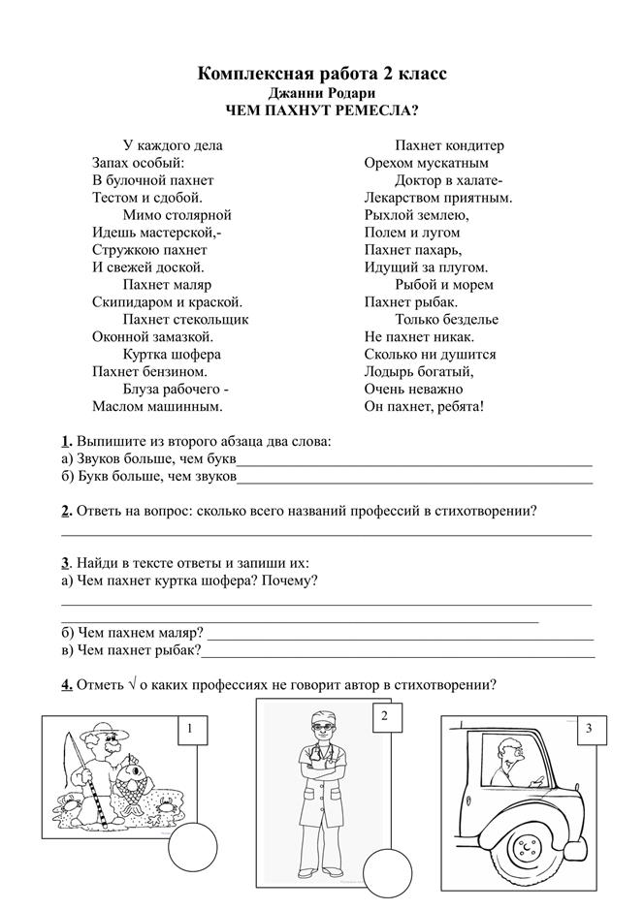

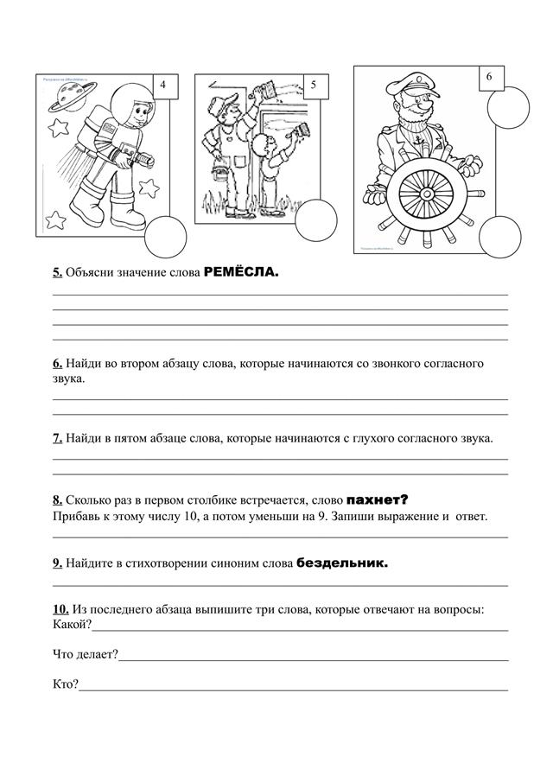

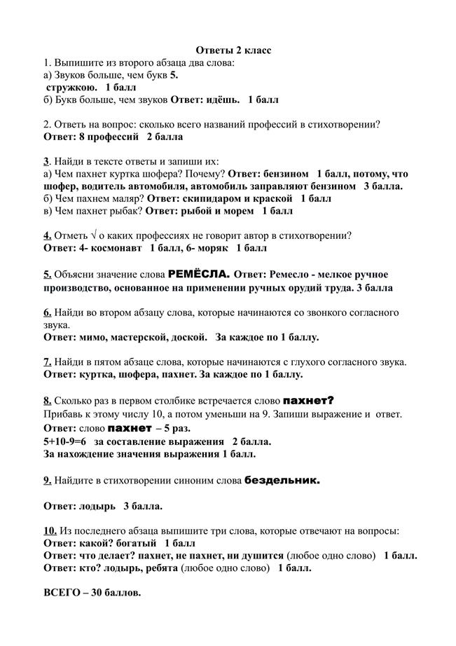

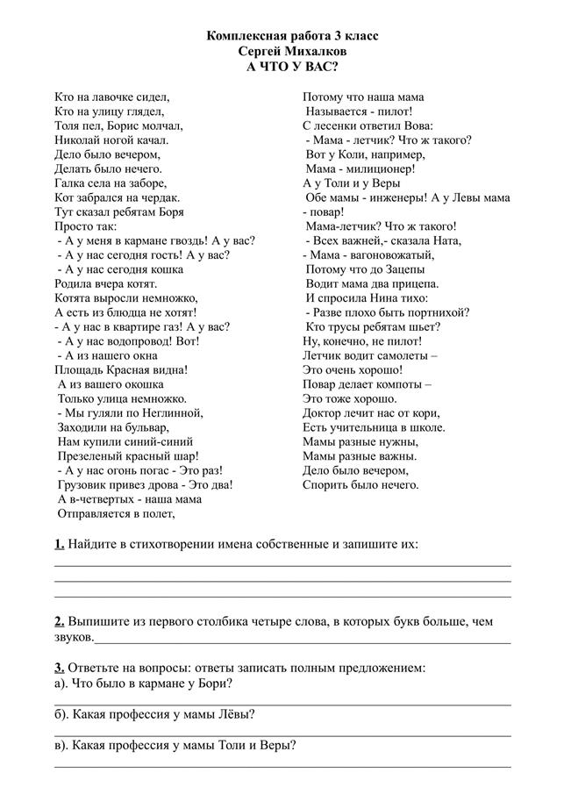

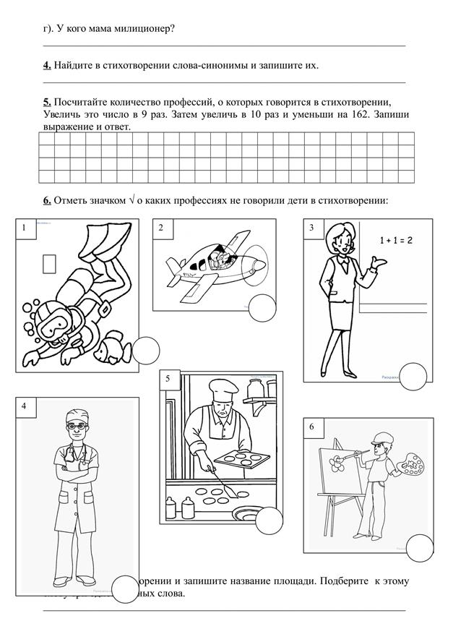

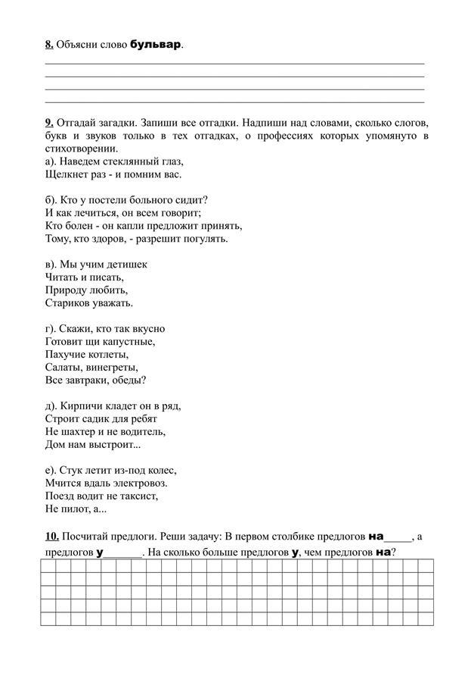

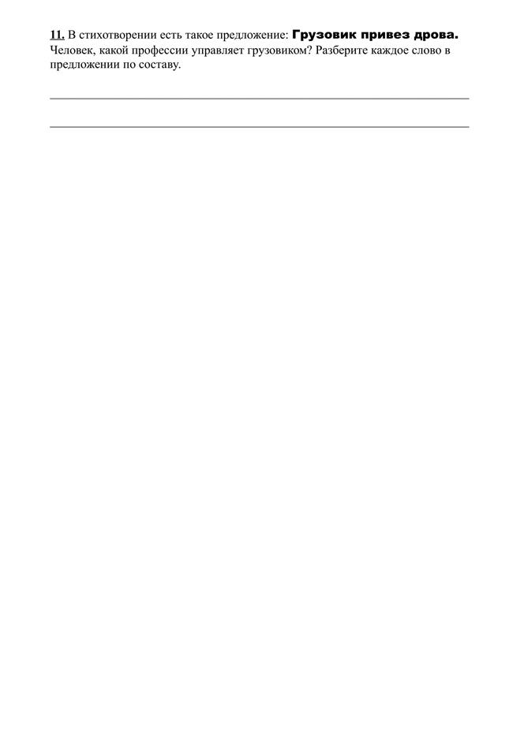

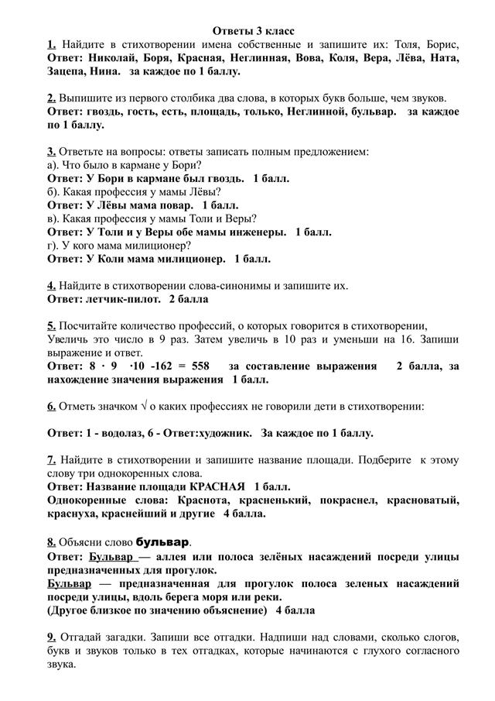

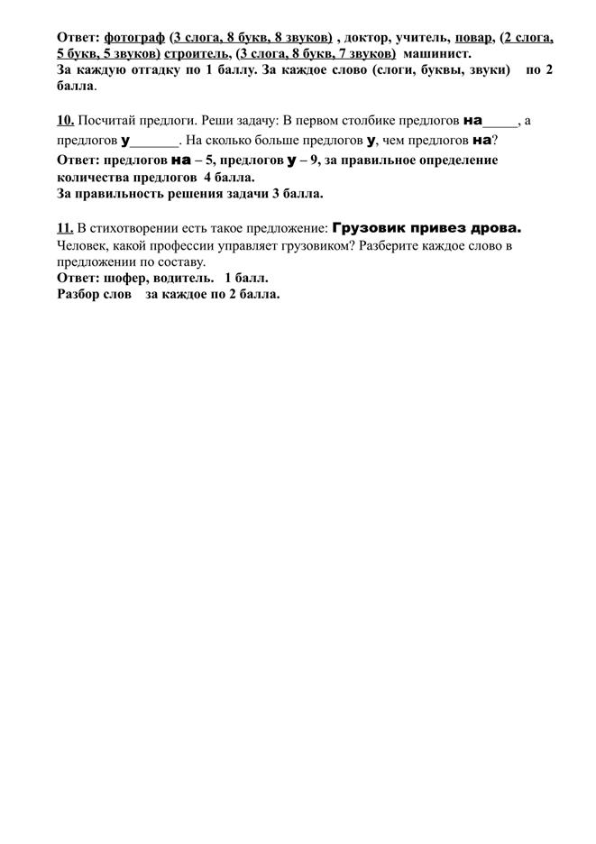

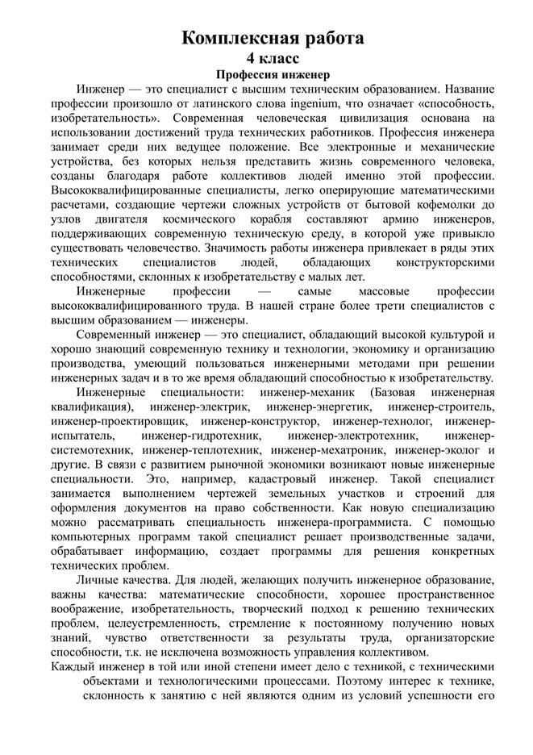

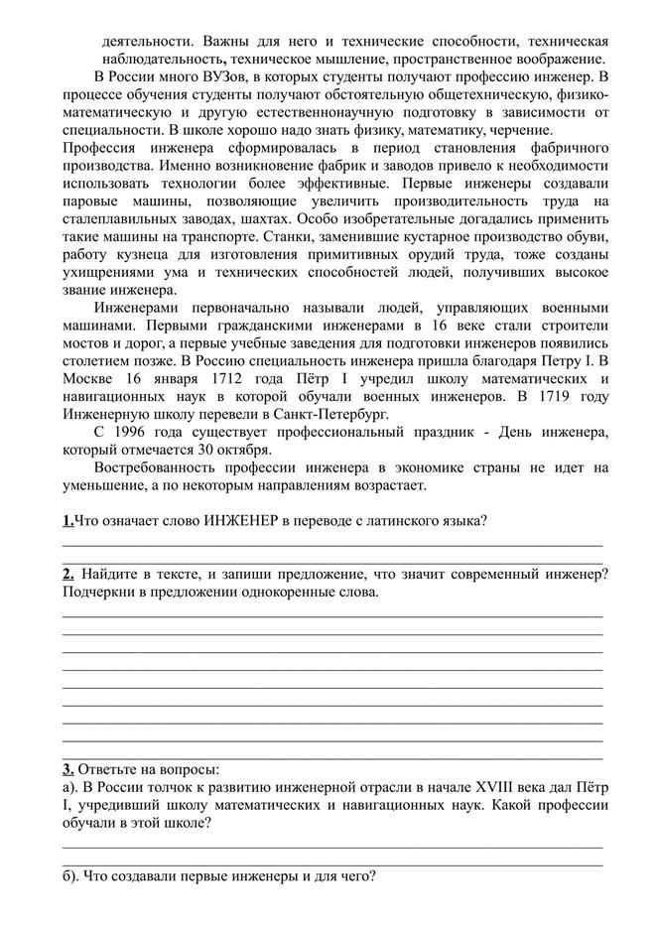

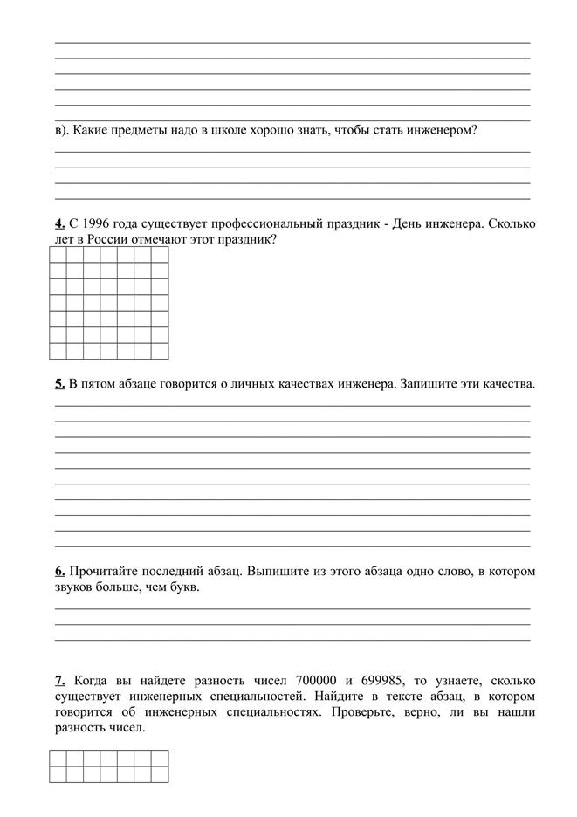

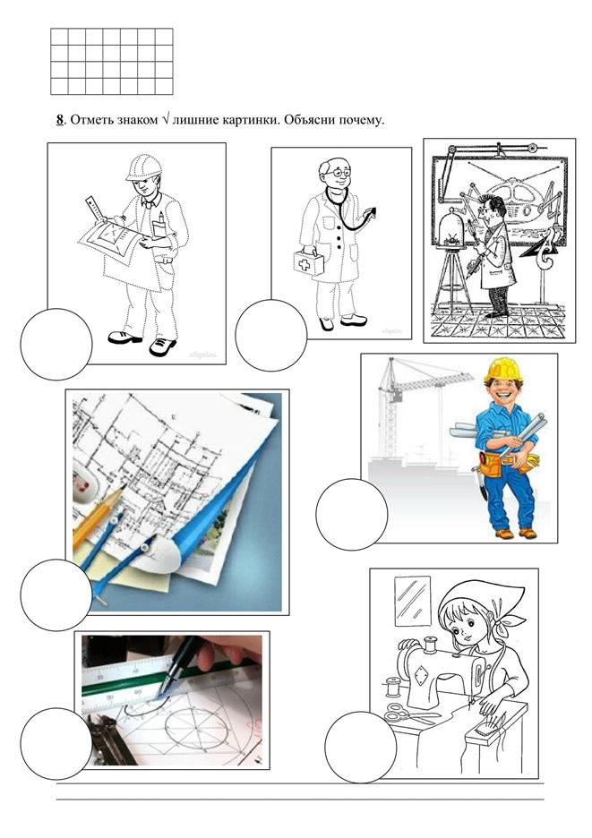

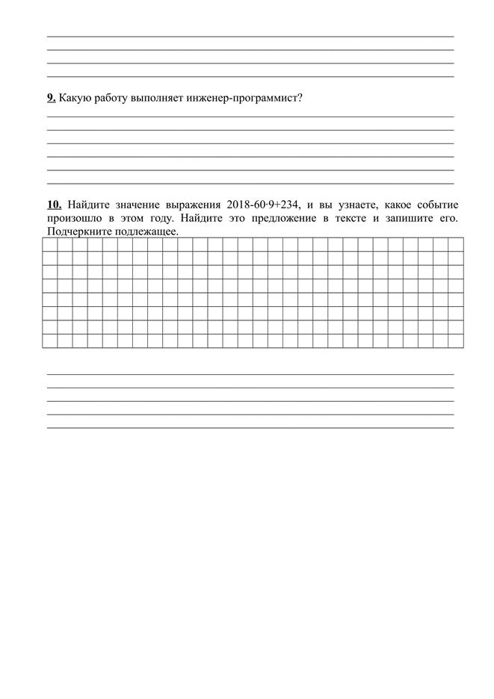

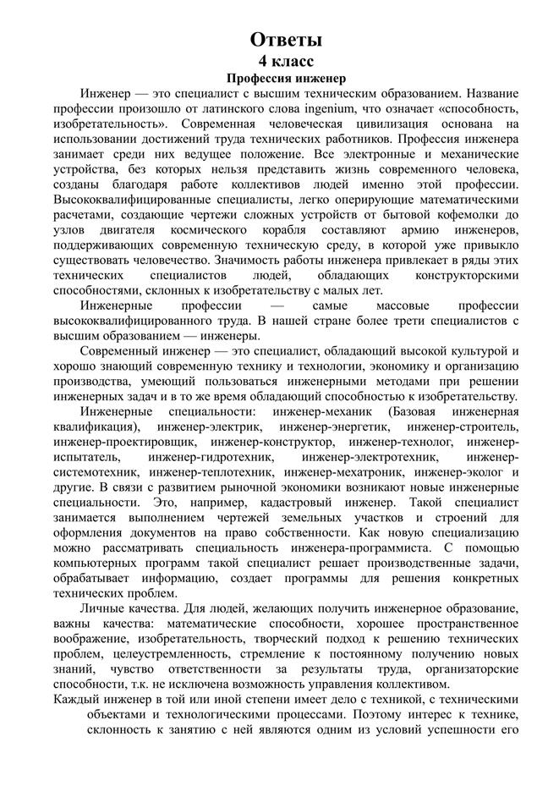

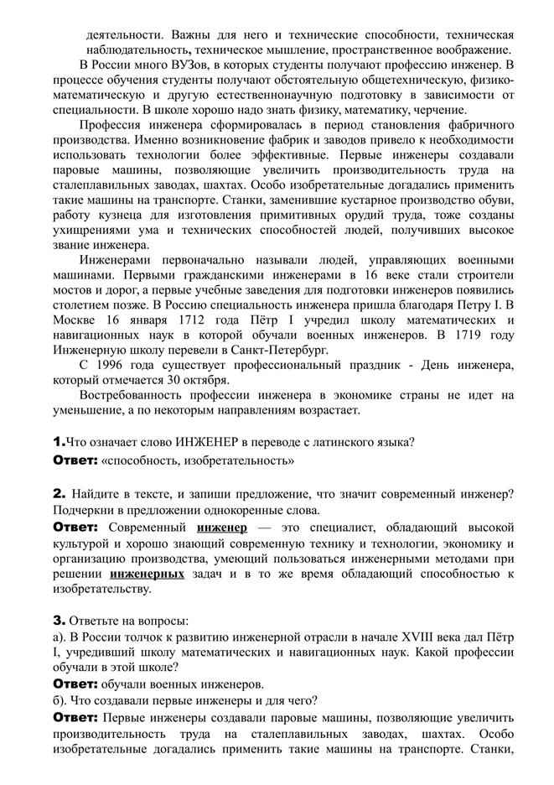

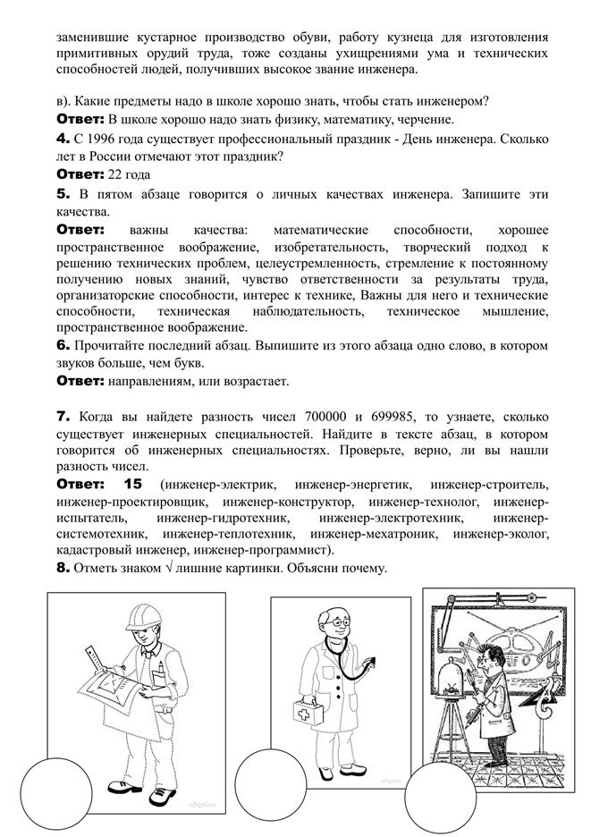

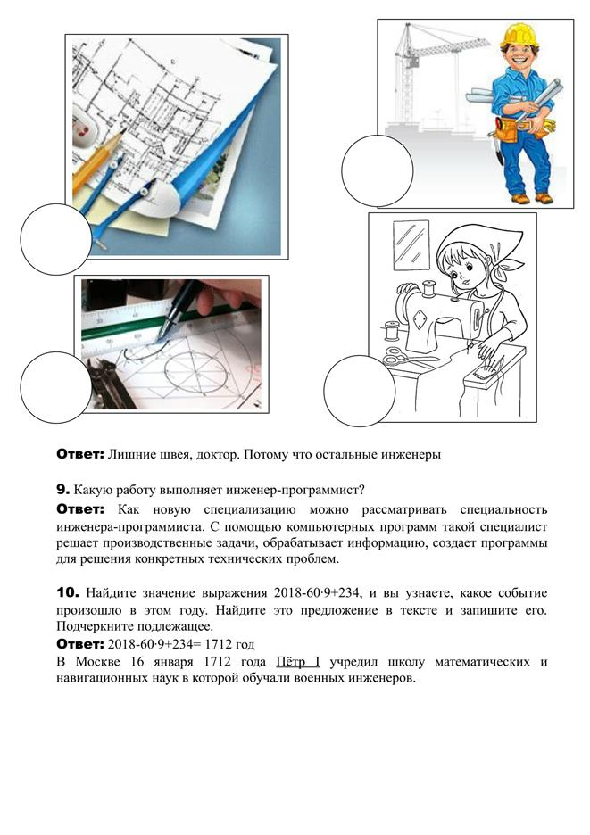

В рамках инженерного образования в школе проводится курс внеурочной деятельности «Мир профессий», которая обеспечивает знакомство с разнообразием профессий уже на начальной ступени обучения, а также в силу возрастных возможностей младших школьников обеспечивает условия - исследовать способности обучающихся применительно к рассматриваемой профессии. **Цель программы** – ознакомление с миром профессий, их социальной значимостью и содержанием.

Неотъемлемой частью являются экскурсии на производственные предприятия, где дети знакомятся с рабочими профессиями. Так в 2024-2025 учебном году дети побывали на производстве обуви «ТРЕК»:

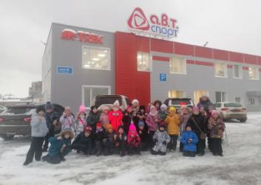 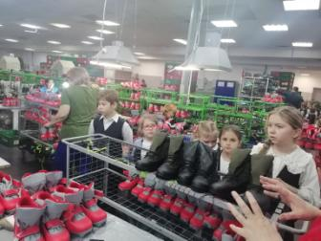

«Редуктор ПМ» - ведущего в России предприятия по производству трансмиссий вертолётов:

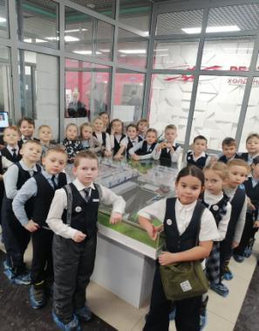 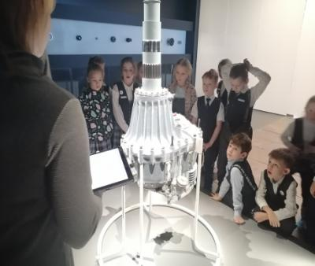

«ОДК-СТАР» - центр разработки, производства и сервисного обслуживания комплексных систем топливопитания и управления газотурбинными двигателями воздушного, наземного и морского применения:

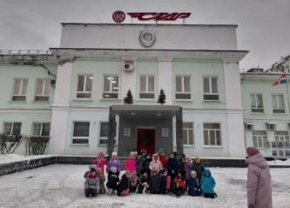 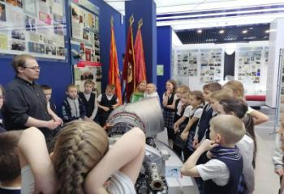

В начальной школе, начиная с 1 класса, инженерно-технические знания обучающиеся получают не только  посредством учебной  деятельности – это  уроки технологии, математики, окружающего мира, но и через внеурочные занятия и кружки: «Робототехника», «3-D моделирование», «Информатика».

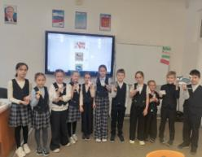 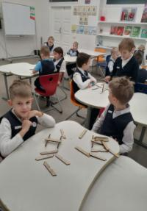 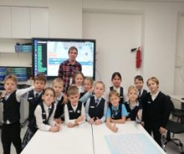

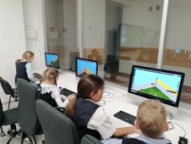 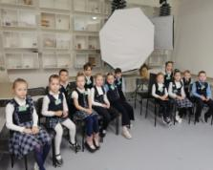 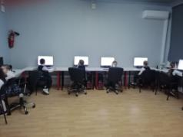

Таким образом, инженерное образование школьников - это  крайне востребованная инновация для решения стратегических задач развития инновационного образования, инновационной экономики. Общество все больше зависит от технологий и именно поэтому все более пристальное внимание уделяется такой области нашего интеллекта, как инженерное мышление. Именно этот тип мыслительной деятельности и является основной формой человеческой попытки преобразовать окружающий мир.

Инженерно-технологическое образование- это перспектива, фундамент успешности нашего государства, сила, мощь и гордость России.